泉州师范学院教育科学学院与优仕达教育集团联合举办
国考教师资格证考前培训的通知
各位同学：
教师资格证是从事教师职业的必备证书。教育部9月3日发布公告，自2015年起，教师资格证实行全国统考，无论是师范类还是非师范类学生均须参加统一考试。
在近三年（2011-2013年）全国教师资格证考试改革试点省市中，已经参加过国考的考生共计85万人，平均通过率35.1%，远低于相应省市省考70%以上的通过率。这说明考生单靠自主学习已经难以应对教师资格证考试提出的新挑战。
为了提高考生参加国考的应试能力和通过率，全面提升我校应届毕业生的就业竞争力，泉州师范学院教育科学学院与优仕达教育集团合作举办的国考教师资格证考前培训，是经泉州师范学院院长办公会批准的我校唯一的“国考教师资格证考前培训”对外合作培训机构。招生对象为泉州地区有志从事教师职业的应往届大中专毕业生。培训时间拟在每年3月和11月教师资格证国考之前的适当时间。培训课程设置参见下表。
泉州师范学院教育科学学院是以教育学、心理学为优势学科的学院，拥有一支实力雄厚、结构合理的教师队伍，长期从事教师资格证和教师招考考前培训，并取得了骄人的成绩。优仕达教育集团有着丰富的办学经验，是福建省培训学员人数最多、开设学科最全、影响力最大的教师资格证考前培训机构。从2015年起，泉州师范学院教育科学学院与优仕达教育集团实现“强强联手”，以提高考生国考教师资格证为己任，必将努力为每一位有志从事教师职业的考生，提供更加科学、更加专业、更加贴心的培训服务。
一、2015年国考教师资格证考前辅导班课程设置
初、高中教师资格证考试
类别 | 科目 |  | 班型 |  | 课程内容 |  | 课时
高端班 | 全科  （推荐） |  | 签约过关班 |  | 笔试标准全程班+面试标准全程班+保分密训+次考重读 |  | 138
高端班 |  |  | 协议保过班 |  | 笔试标准全程班+面试标准全程班+保分密训+不过退费 |  | 138
标准课程 | 全科  （推荐） |  | 全科全程班 |  | 零基础入门班（逻辑思维）+系统精讲班（综合素质、教育知识、学科知识与教学能力）+冲刺串讲班（综合素质、教育知识、学科知识与教学能力） |  | 106
标准课程 | 综合素质 |  | 单科全程班 |  | 零基础入门班（逻辑思维）+系统精讲班（综合素质）+冲刺串讲班（综合素质） |  | 42
标准课程 |  |  | 零基础入门班 |  | 逻辑理论梳理与基本逻辑公式应用 |  | 2
标准课程 |  |  | 系统精讲班 |  | 按照考纲要求明确每个具体知识点的出题范围和要点讲解，并辅助以真题分析 |  | 24
标准课程 |  |  | 冲刺串讲班 |  | 全真模拟预测及点题讲解，重点预测主观题方向，提炼主观题大题规范与技巧 |  | 8
标准课程 | 教育知识 |  | 单科全程班 |  | 基础精讲班（教育知识）+冲刺串讲班（教育知识） |  | 32
标准课程 |  |  | 系统精讲班 |  | 按照考纲要求明确每个具体知识点的出题范围和要点讲解，并辅助以真题分析 |  | 24
标准课程 |  |  | 冲刺串讲班 |  | 全真模拟预测及点题讲解，重点预测主观题方向，提炼主观题大题规范与技巧 |  | 8
标准课程 | 学科知识与教学能力 |  | 单科全程班 |  | 基础精讲班（学科知识与教学能力）+冲刺串讲班（学科知识与教学能力） |  | 32
标准课程 |  |  | 系统精讲班 |  | 按照考纲要求明确每个具体知识点的出题范围和要点讲解，并辅助以真题分析 |  | 24
标准课程 |  |  | 冲刺串讲班 |  | 全真模拟预测及点题讲解，重点预测主观题方向，提炼主观题大题规范与技巧 |  | 8
幼儿园、小学教师资格证考试
类别 |  | 科目 |  | 班型 |  | 课程内容 | 课时
高端班 |  | 全科  （推荐） |  | 签约过关班 |  | 笔试标准全程班+面试标准全程班+保分密训+次考重读 | 100
 |  |  |  | 协议保过班 |  | 笔试标准全程班+面试标准全程班+保分密训+不过退费 | 100
标准课程 |  | 全科  （推荐） |  | 全科全程班 |  | 零基础入门班（逻辑思维）+系统精讲班（综合素质、教育知识、学科知识与教学能力）+冲刺串讲班（综合素质、教育知识、学科知识与教学能力） | 74
 |  | 综合素质 |  | 单科全程班 |  | 零基础入门班（逻辑思维）+系统精讲班（综合素质）+冲刺串讲班（综合素质） | 42
 |  |  |  | 零基础入门班 |  | 逻辑理论梳理与基本逻辑公式应用 | 2
 |  |  |  | 系统精讲班 |  | 按照考纲要求明确每个具体知识点的出题范围和要点讲解，并辅助以真题分析 | 24
 |  |  |  | 冲刺串讲班 |  | 全真模拟预测及点题讲解，重点预测主观题方向，提炼主观题大题规范与技巧 | 8
 |  | 教育知识 |  | 单科全程班 |  | 基础精讲班（教育知识）+冲刺串讲班（教育知识） | 32
 |  |  |  | 系统精讲班 |  | 按照考纲要求明确每个具体知识点的出题范围和要点讲解，并辅助以真题分析 | 24
 |  |  |  | 冲刺串讲班 |  | 全真模拟预测及点题讲解，重点预测主观题方向，提炼主观题大题规范与技巧 | 8
面试标准班 |  | 面试全程班（推荐课程） |  |  |  | 零基础入门班+系统强训班+精英实训班 | 18
 |  | 零基础入门班 |  |  |  | 教学目标、教学设计、教案基础入门 | 2
 |  | 系统强训班 |  |  |  | 教学目标、教学效果、教学设计、教学内容、教学方法及媒介、教学过程、高效教案、教学评价、教学技能强训 | 6
 |  | 精英实训班 |  |  |  | 试讲、答辩全真实训 | 8
二、优仕达教育-北大出版社教师资格证国考系列教材
- 全国11所知名师范院校权威专家参与编写
- 严格依据国考教师资格证考试大纲要求编写
- 优仕达教育国考教师资格证指定参考教材
- 全国多所师范高校教育科学院指定校内学科教材
图书目录：
- 幼儿园教师：《综合素质》（幼儿园） 、《保教知识与能力》（幼儿园）
- 小学教师：《综合素质》（小学） 、《教育教学知识与能力》（小学）
- 中学教师：《综合素质》（中学） 、《教育知识与能力》（中学）
- 初中教师专业课：《语文/数学/英语/物理/化学/生物/思品/历史/地理/音乐/体育/美术/信息学科专业知识教材》（初中教材）等13本
- 高中教师专业课：《语文/数学/英语/物理/化学/生物/思品/历史/地理/音乐/体育/美术/信息学科专业知识教材》（高中教材）等13本
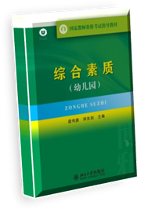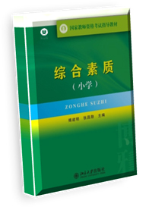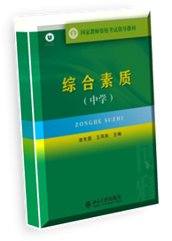
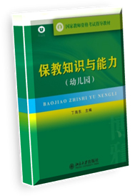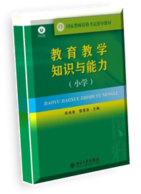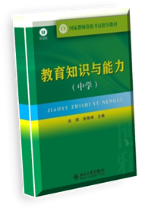
三、报名地址与咨询电话：
泉州师范学院教育科学学院文科楼A230 咨询电话：13305950207戴老师或0595-22918327魏老师

优仕达教育集团
泉州师范学院教育科学学院

二O一五年三月

